Git的使用

1, 什么是Git
Git是目前世界上最先进的分布式版本控制系统。
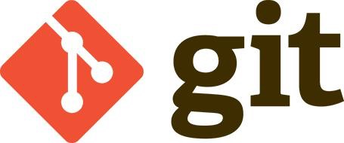

2, 安装Git
为了验证是否安装了Git, 可以输入以下命令： 如果显示Git相关的命令行则说明你的电脑已经安装了Git
$git

3, 使用Git
3.1, 创建版本库(仓库/repository)
3.1.1, 选择一个合适的目录来创建仓库(这里选择的目录是桌面)
$cd Desktop/

3.1.2, 使用mkdir命令创建仓库
$mkdir gitname

3.1.3, 进入该仓库目录
$cd gitname

3.1.4, 将该git目录变成Git可以管理的仓库:
$git init

3.2, 提交文件到仓库
3.2.1, 将一个需要提交到版本库的文件readme放到gitname目录下;
3.2.2, 使用git add命令告诉Git, 把文件添加到仓库
$git add readme.txt
(git add . 表示提交所有文件和文件夹)

3.2.3, 使用git commit命令告诉Git, 把文件提交到仓库(后面是log信息)
$git commit -m “add new file readme.txt”

3.3, 修改文件内容
3.3.1, 修改readme.txt的内容:
3.3.2, 使用git status查看状态(文件是否有修改):
$git status

3.3.3, 使用git diff查看修改前后的区别:
$git diff

3.3.3, 使用git add和git commit再次提交:
$git add readme.txt
$git commit -m “commit changes readme.txt”

3.4, 版本回退
3.4.1, 继续执行3.3进行文件内容修改(再添加一个’ok’), 并且提交修改:
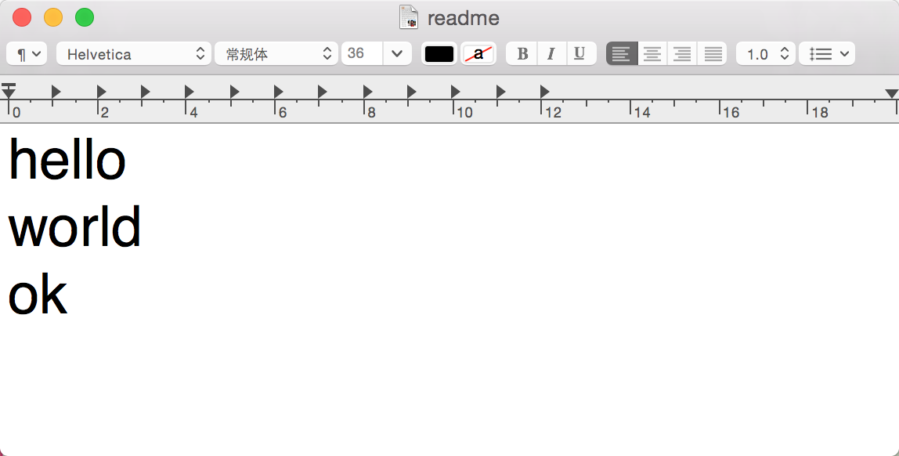
3.4.2, 使用git log查看历史日志(或者使用:git log --pretty=oneline):
$git log

3.4.3, 在Git中, HEAD表示当前版本, 也就是最新版本, 上一个版本使用HEAD^ , 上上个版本使用HEAD^^, 往上100个版本使用HEAD~100, 然后使用git reset命令回退:
$git reset —-hard HEAD^

3.4.4, 上面的方式是回退, 如果又想继续回到之前的高版本怎么办呢, git也是有办法的, 我们只要找到该高版本的commit id,再执行以下命令即可:(commit id只要写前部分即可)
$git reset —-hard 2044be7c

3.4.5, 使用git reflog可以查看你执行过的命令记录
$git reflog

(Git的版本回退速度非常快，因为Git在内部有个指向当前版本的HEAD指针，当你回退版本的时候，Git仅仅是把HEAD指向了回退后的版本)

3.5, 工作区和暂存区

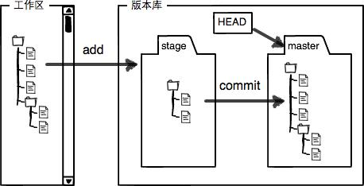

4, GitHub创建远程仓库
4.1, 登录https://github.com/ 注册GitHub账号,并登录;
4.2, 创建SSH Key;
4.2.1, 生成rsa私钥和公钥(邮箱地址写自己的邮箱, 然后一路按回车)
$ssh-keygen -t rsa -C “610567895@qq.com”

4.2.2, 进入电脑用户的目录查看私钥和公钥(把ijeff换成你电脑的用户名)
$cd /c/Users/ijeff/.ssh/

4.3, 在GitHub上添加SSH Key:https://github.com/settings/ssh, 将公钥id_rsa.pub里面的值添加:
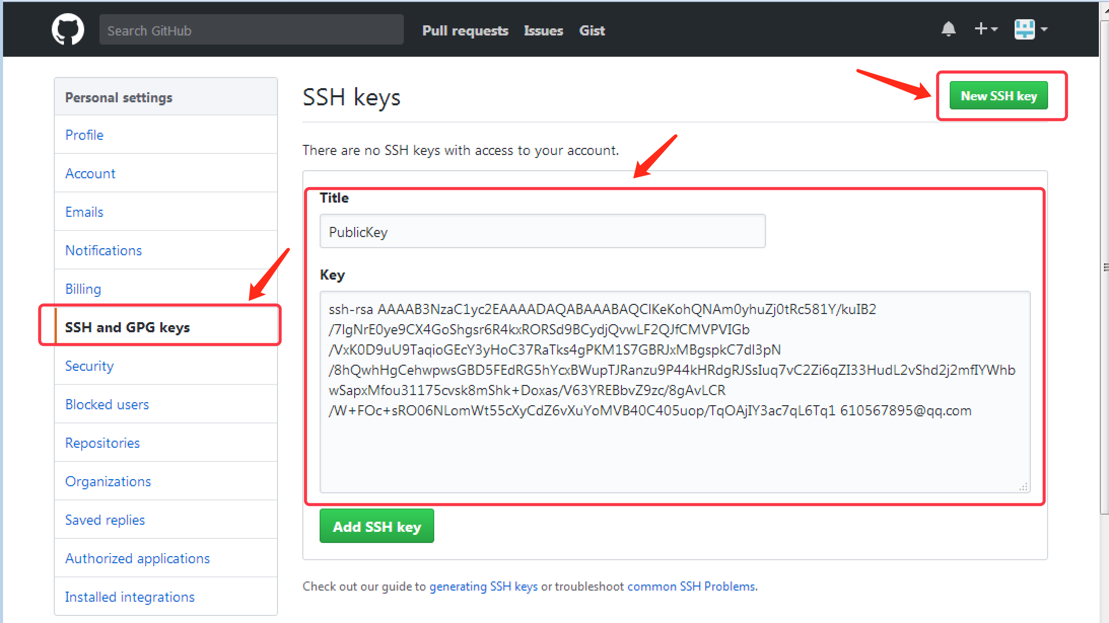

4.4, 在GitHub上添加远程仓库(填入仓库名称,其他默认即可)
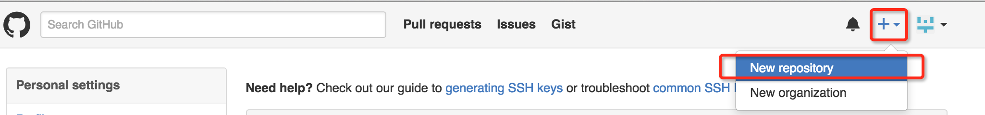

添加之后的仓库路径(仓库名称为mygit2):
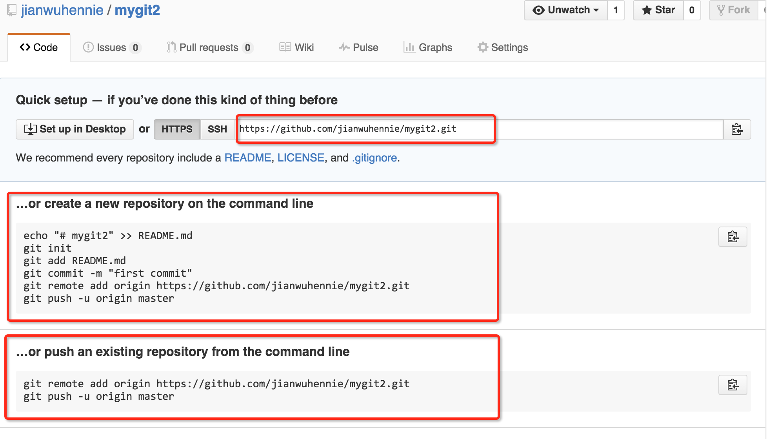

4.5, 将GitHub远程仓库和本地仓库关联, 并将本地仓库推送(push)到远程仓库;
4.5.1, 在终端中使用cd命令进入本地的仓库目录下

4.5.2, 远程仓库和本地仓库建立关联; 根据上面4.4的提示, 在本地的仓库目录下执行以下命令:(其中origin是GitHub远程仓库的名称, nie是GitHub的用户名)
$git remote add origin https://github.com/nie/mygit2.git
或者 $git remote add origin git@github.com:nie/mygit2.git
(以上两种写法都可以, git协议和https协议, git协议较快)
（
如果关联出现错误 fatal: remote origin already exists，
则执行下列语句后再进行关联： git remote rm origin
）

4.5.3, 将本地仓库内容推送到远程仓库;(其中master是仓库下的分支, 第一次push 需要加上-u参数) 执行以下命令来进行推送(push), 过程中可能需要输入GitHub的用户名和密码
$git push -u origin master

以后push就不需要再加-u参数
$git push origin master

添加后可以在GitHub查看远程仓库的内容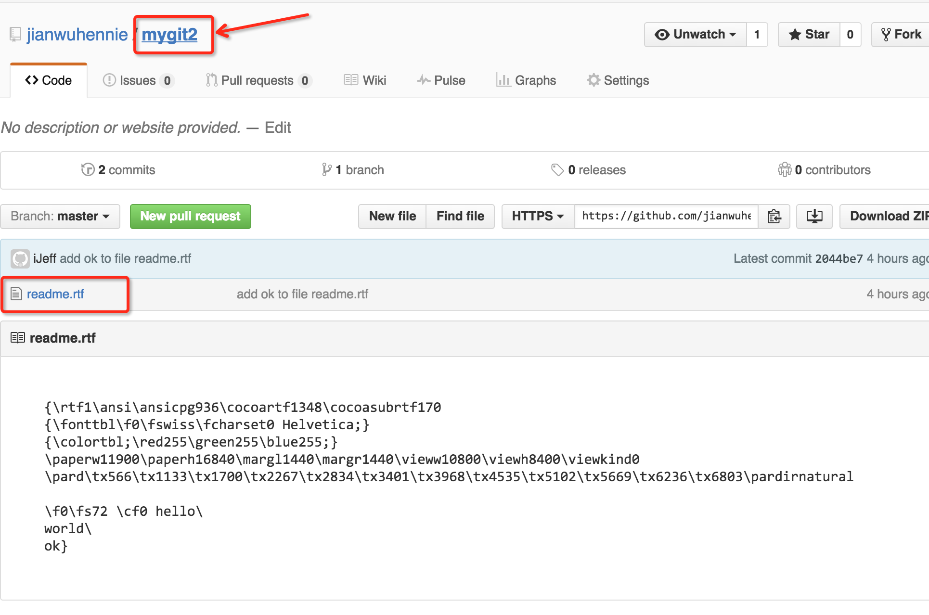

4.6, 先在GitHub先创建远程仓库, 再将远程仓库克隆(clone)到本地仓库;
4.6.1, 先在GitHub先创建远程仓库mygit3,同时勾选创建时带一个README.md文件

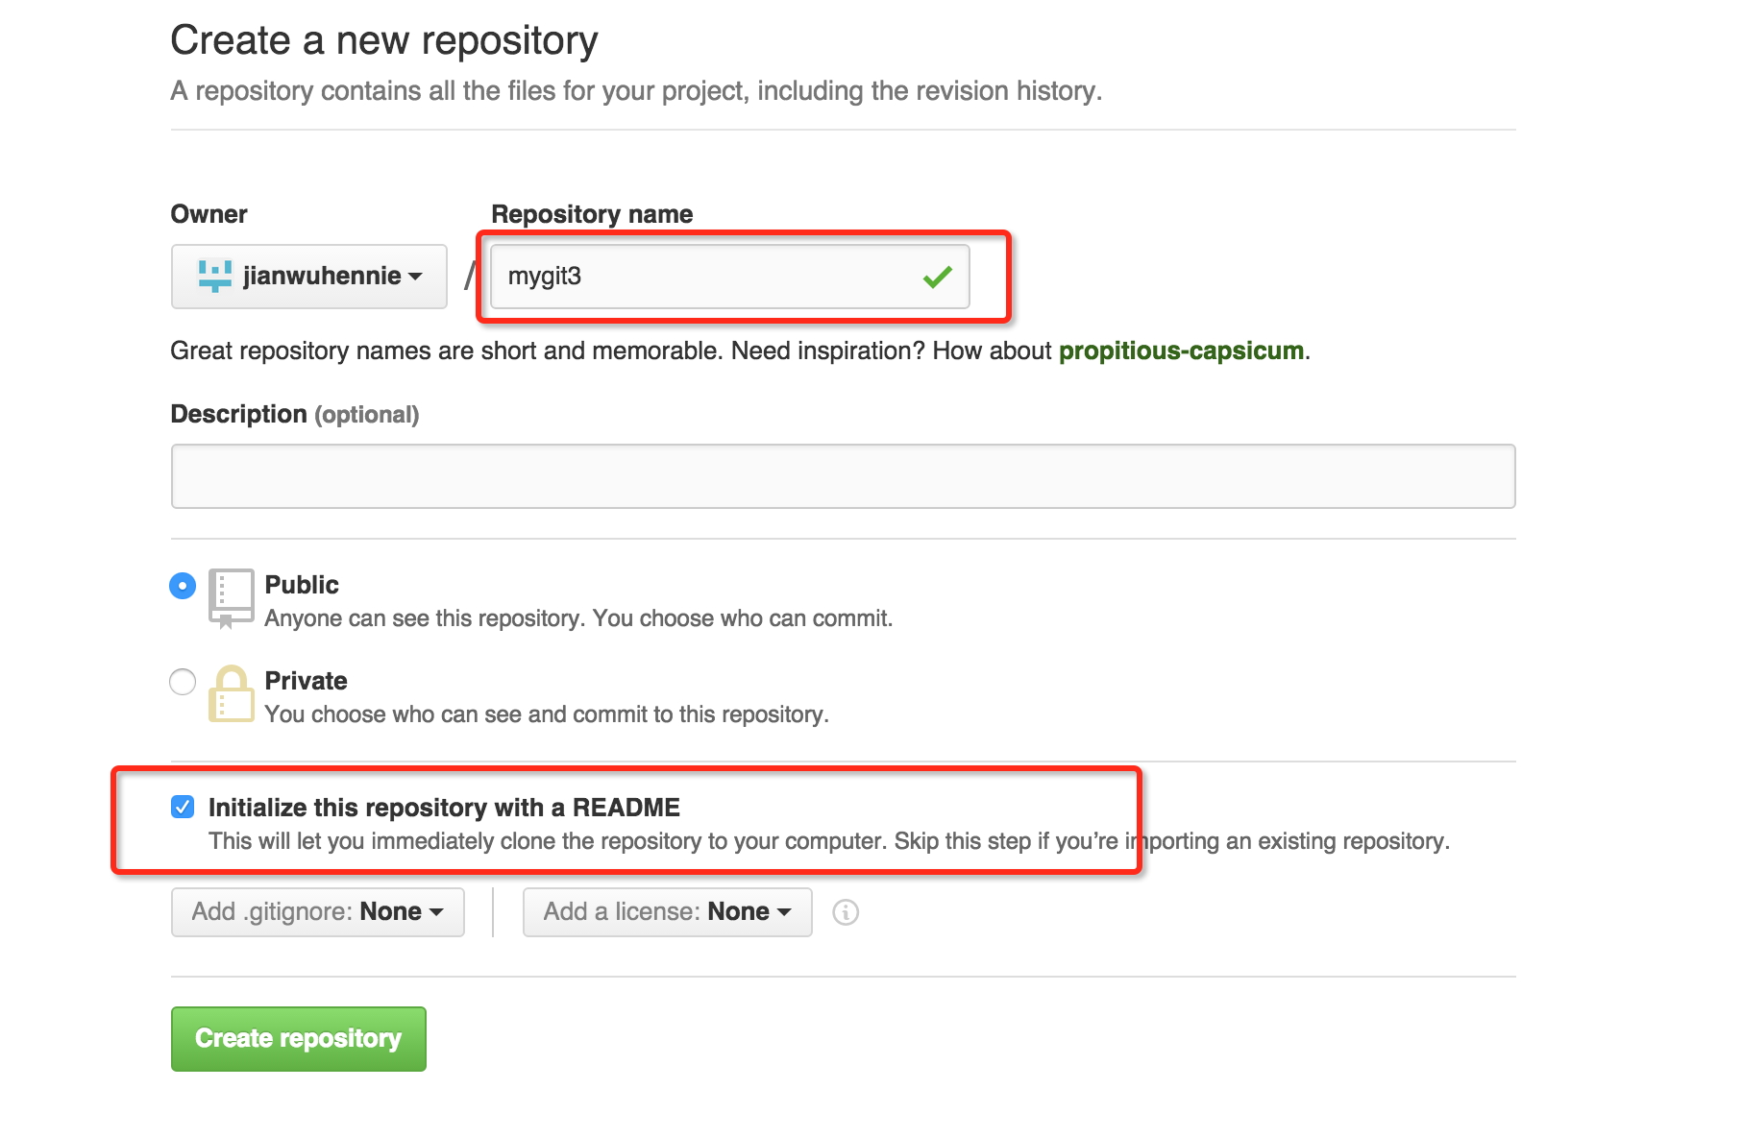

4.6.2, 再将远程仓库克隆(clone)到本地仓库
4.6.2.1, 在终端中使用cd命令进入你需要创建本地仓库的指定目录
4.6.2.2, 执行clone命令:
$git clone https://github.com/nie/mygit3.git
或者 $git clone git@github.com:nie/mygit3.git

如有以下警告,则输入yes
Are you sure you want to continue connecting (yes/no)? yes

4.6.3, 将远程仓库的修改更新到本地仓库使用git pull
$git pull origin master

//git常用命令
//本地仓库
git init : 创建本地仓库
git add : 将文件或文件夹添加到本地仓库的暂存区
git commit: 将add的暂存区所有内容提交到本地仓库的指定分支
git status : 查看状态（文件和本地仓库的对应文件是否一致）

//远程仓库
git push : 将本地仓库的内容推送到远程仓库
git pull : 将远程仓库的内容更新到本地仓库
git clone : 将远程仓库复制到指定目录并自动创建本地仓库于远程仓库关联

5, Git分支管理及其他(了解)

5.1： git分支命令
查看分支：git branch
创建分支：git branch <name>
切换分支：git checkout <name>
创建+切换分支：git checkout -b <name>
合并某分支到当前分支：git merge <name>
删除分支：git branch -d <name>

合并分支时，git会优先使用Fast forward模式，但这种模式下，删除分支后，会丢掉分支信息。
我们可以禁用Fast forward模式，在合并分支时可以使用--no-ff参数：
git merge --no-ff -m "merge with no-ff" dev

合并后，我们可以使用git log看看分支历史：
git log --graph --pretty=oneline --abbrev-commit

5.2 分支原理图（master是主干， dev是分支）

